
Universidad Politécnica de Cartagena

Escuela Técnica Superior de Ingeniería de Telecomunicación

PRÁCTICAS DE TRANSMISIÓN DE DATOS

Práctica 3: Entropía de una fuente de información

INTEGRANTES DEL GRUPO:

NOMBRE Y APELLIDOS | CORREO ELECTRÓNICO
Diego Ismael Antolinos García | diegoraimon@gmail.com
Andrés Ruz Nieto | andres.ruz@edu.upct.es

COMPLETE LOS SIGUIENTES CÓDIGOS

function H = entropia(freq)
suma = 0;
for i = 1:length(freq)
if(freq(i)~=0)
suma=suma+freq(i)*(log2(freq(i)));
end
end
H=-(suma)
end

function freq = calculofrecuencias(nombre_fichero)
fichero = fopen(nombre_fichero,'r');
freq = zeros(1,256);
while ~feof(fichero) %%End Of File
letra = fread(fichero,1); %% Leer fichero caracter a caracter
freq(letra+1) = freq(letra+1)+1;
end

freq = freq/(sum(freq));

figure;
plot(freq);
end

Apartado 3.1. Responda a las siguientes cuestiones (añada cualquier código auxiliar que haya utilizado):

- Consideremos como variable X el lanzamiento de una moneda, ¿cuál es la entropía de una tirada? 1
- ¿Y para un dado de 6 caras? 2.5850
- ¿Cuántas caras debería tener un dado para tener una entropía de 6 bits? Justifique la relación del resultado con la cantidad de permutaciones obtenibles con 6 dígitos binarios. 2^6 = 64 caras
- ¿Y para que la entropía sea de al menos 5 nats? 148.41
- ¿Qué sucede cuándo la probabilidad de un valor concreto, p_{i}, es nula? Justifíquelo analíticamente. No se puede hacer porque el log de 0 es -inf y -inf*0 es una indeterminación.
- Considere en los ejemplos anteriores un desplazamiento de la función de, es decir, se trata de medir la entropia de Y, tal qué p(Y=i) = p(X=i-D), con D fijo. ¿Qué sucede con la entropía? ¿por qué? No se ve alterada ya que cuando se hace un desplazamiento se introducen 0 y estos no influyen en el calculo de la entropía
- ¿Y en caso de invertir el orden, p(Y=i) = p(X=-i)? Tampoco se ve alterado
- ¿Qué puede decir en general sobre una permutación cualquiera de la masa? Va a dar el mismo resultado siempre en cualquier permutación.

- Sea X una variable aleatoria binomial B(30, p). Es decir, su masa es:

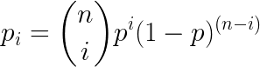

para n=30. Calcule su entropía para p en el rango 0:0.1:1, represéntela en una gráfica y explique el resultado.

function [f,e]=fbinomial(p,n)
f=zeros(1,n);
e=zeros(0,length(p));
for j=1:length(p)
for i=1:n
res=nchoosek(n,i)*(p(j)^i)*((1-p(j))^(n-i));
f(i)=res;
end
e(j)=entropia(f);
end

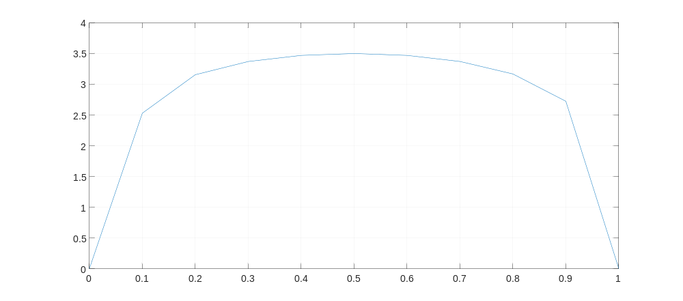

Apartado 3.3. Responda a las siguientes cuestiones (añada cualquier código auxiliar que haya utilizado):

- Justifique y adjunte a la memoria las gráficas de las frecuencias relativas de cada uno de los ficheros.
- ¿Cuál es la entropía de cada uno de los ficheros de ejemplos?
- ¿Por qué la diferencia entre dos formatos que contienen la misma foto?
- A la vista de los resultados, ¿cuál es el límite mínimo de tamaño (en dígitos binarios) alcanzable mediante compresión de cada uno de los ficheros? Justifique la respuesta.

El Quijote: Entropia de 4.3858
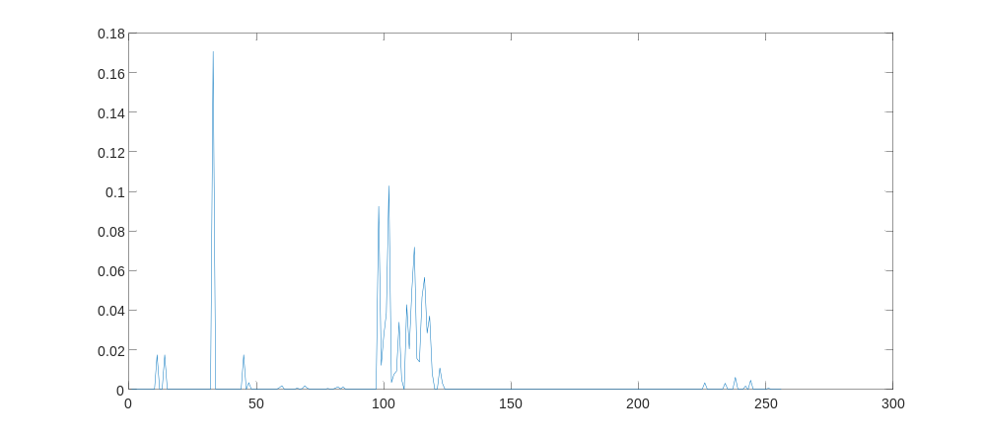
Hamlet: Entropia de 4.6256
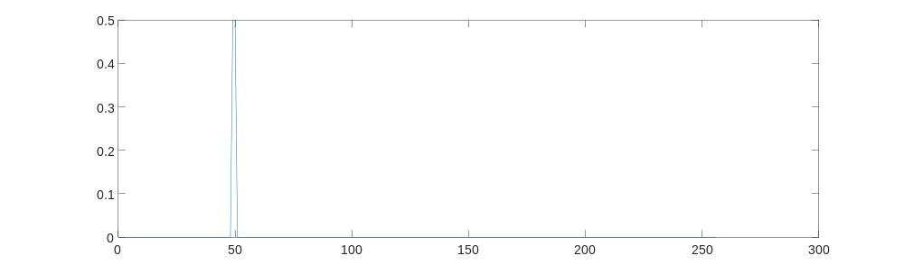
Test: Entropia de 1.0007
Foto JPG: Entropia de 7.9292
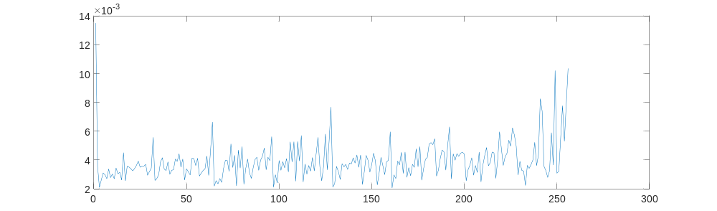

Foto BMP: Entropia de 6.1517
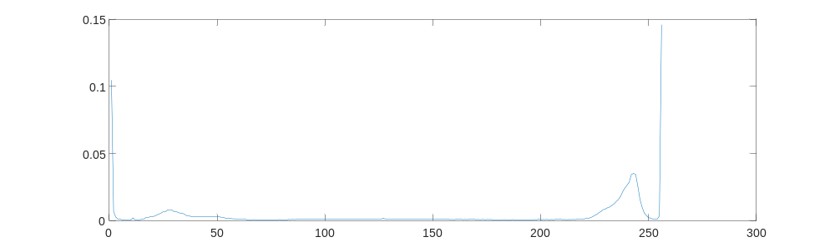

Apartado 3.4. Responda a las siguientes cuestiones (añada cualquier código auxiliar que haya utilizado):
- Repita los ejercicios de 3.3. ¿A qué se deben las diferencias observadas?
- Proporcione una gráfica para el Quijote de la entropía para bloques de tamaños 1 a 4 caracteres. ¿Qué interpretación da a que la gráfica sea decreciente?
function freq = calculofrecuenciasbloque(nombre_fichero,bloque)
fichero = fopen(nombre_fichero,'r');
freq = zeros(1,(2^(8*bloque)));
while ~feof(fichero) %%End Of File
indice = 0;
b = fread(fichero,bloque); %% Leer fichero caracter a caracter
for i = 0:length(b)-1
indice=indice+b(i+1)*256^i;
end
freq(indice+1) = freq(indice+1)+1;
end

freq = freq/(sum(freq));

figure;
plot(freq);
end

Bloque 1: Entropia 4.3859
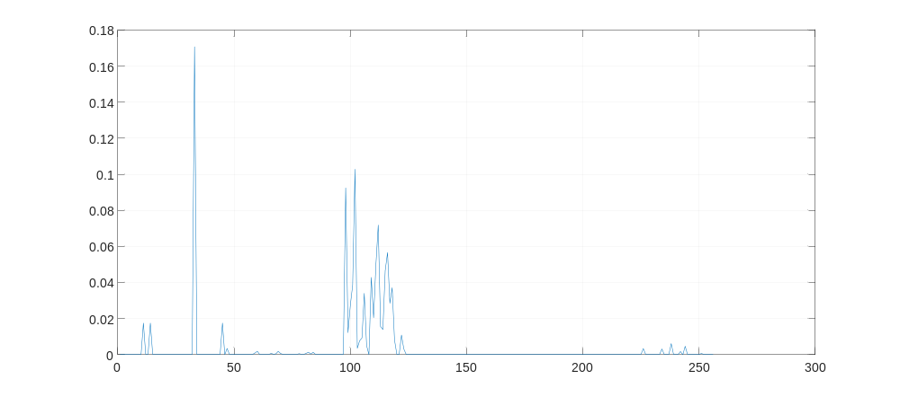
Bloque 2: Entropia 7.6391
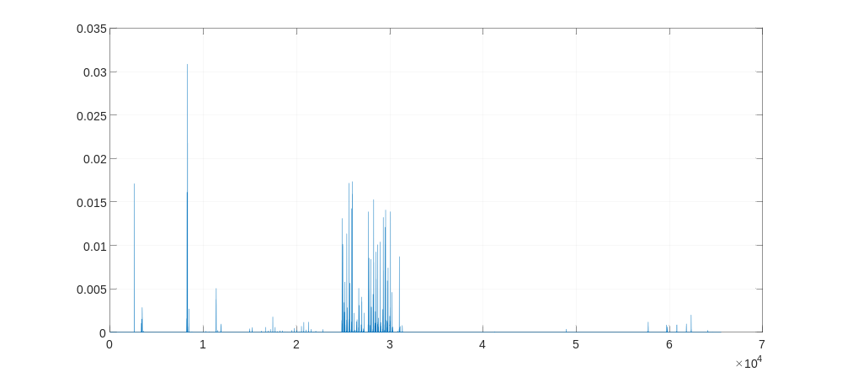
Bloque 3: Entropia 10.2715
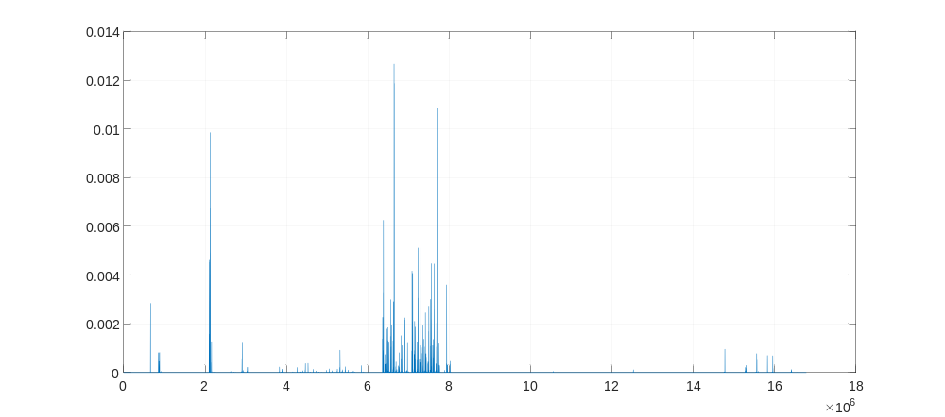

Bloque 4

